# P r e s s e i n f o r m a t i o n

Doppelte Kompetenz unter neuem Dach

**SFS führt Inhouse-Spezialisten für Lackierungen und VHF-Abteilung an einem Standort zusammen**

*Die SFS Group Germany bietet seit vielen Jahren ein ganzheitliches One-Stop-Shop-Prinzip, das Beratung, Berechnung und Planung umfasst und in jeder Phase eines Bauprojekts überzeugt. Um die Arbeitsprozesse noch schneller und effizienter zu gestalten, wird es in diesem Jahr auch geographisch umgesetzt. Daher zieht das Team für vorgehängte hinterlüftete Fassaden, das vor allem für verdeckt liegende Befestigungen und die Unterkonstruktion NVELOPE® zuständig ist, vom Hauptsitz in Oberursel zum Team für sichtbare Befestigungen und Lackierungen nach Menden um.*

MBE Menden ist bereits seit vielen Jahren Teil der SFS Group Germany GmbH und am Markt bekannt für umfangreiche Kompetenz in der farblichen Anpassung von Befestigungselementen für die Gebäudehülle. Das Unternehmen aus dem Sauerland bietet auftragsbezogen beschichtete Nieten und Schrauben an, die sich nahtlos in die Farbstruktur von Fassadenplatten einfügen. Mit langjähriger Erfahrung in der Branche bietet MBE eine fundierte technische Beratung und einen schnellen Lackier-Service, um individuelle Farbwünsche effizient umzusetzen. Durch die enge Zusammenarbeit mit SFS, dem Spezialisten für verdeckt liegende Befestigung, werden die Stärken beider Unternehmen gebündelt. Um die Geschäftsprozesse weiter zu verbessern und den wachsenden Anforderungen des Marktes gerecht zu werden, geht SFS dieses Jahr einen entscheidenden Schritt und legt die VHF-Abteilung aus Oberursel mit dem Team von MBE in Menden zusammen.

**One-Stop-Shop für die vorgehängte hinterlüftete Fassade**

Diese strategische Entscheidung ermöglicht es, alle Kompetenzen und Ressourcen rund um die vorgehängte hinterlüftete Fassade an einem Ort zu bündeln. Das Resultat sind kürzere Entscheidungswege, eine bessere Kommunikation untereinander sowie eine effizientere Kundenbetreuung. Unter der Marke MBE wird man sich dabei weiterhin auf die farbliche Anpassung und Lackierung von sichtbaren Befestigungselementen – einschließlich Blindnieten – konzentrieren, während die Lösungen der Marke SFS mehrheitlich für die nicht sichtbaren Befestigungslösungen und Unterkonstruktionen stehen. Als ein Team bieten die Spezialisten beider Marken eine ganzheitliche Beratung, die unter anderem Vorbemessung und Dimensionierung umfasst, sowie eine crossfunktionale Beratungskompetenz, die den Kunden eine effiziente und maßgeschneiderte Betreuung garantiert. Diese Bündelung von Know-how und Ressourcen an einem Standort ermöglicht es, Kundenwünsche schnell und kompetent zu erfüllen. Zusätzlich zahlt die neue Struktur auf das One-Stop-Shop-Prinzip des Befestigungsspezialisten ein. Denn das umfassende Dienstleistungsangebot – von Beratung über Berechnungen bis hin zur Planung – erfolgt jetzt zentral.

Marco Alexander Caiza Andresen, Business Development Manager für den Geschäftsbereich hinterlüftete Fassaden bei SFS Group Germany, sieht in der Bündelung der Kompetenzen an einem Standort eine vielversprechende Weiterentwicklung der langjährigen Zusammenarbeit. „Durch die physische Nähe können wir die Effizienz weiter steigern und unsere Innovationskraft noch gezielter einsetzen. Diese Synergien werden uns helfen, unsere Marktpräsenz zu erweitern und neue Segmente zu erschließen.“ Die Kunden profitieren zukünftig durch schnellere Reaktionszeiten und eine präzisere Abstimmung auf ihre individuellen Bedürfnisse, was die Entwicklung maßgeschneiderter Lösungen weiter fördert und auch die internationale Wettbewerbsfähigkeit stärkt.

ca. 3.400 Zeichen

|  |
| --- |
| **Über SFS:**  Inventing success together: Dafür steht die Schweizer Unternehmensgruppe SFS und ihre deutschen Niederlassungen im hessischen Oberursel als auch Menden im Sauerland. Als Spezialist für Befestigungslösungen rund um die Gebäudehülle bietet das Unternehmen innovative Produkte für zahlreiche Anwendungsgebiete in Industrie und Handwerk. Im Fokus stehen Befestigungssysteme für den Bereich der mechanischen Flachdachbefestigung, den Metallleicht- und Stahlbau, die Fenstermontage, den Fassadenbau und Bändertechnik. Mit mehr als 50 Jahren Erfahrung in der mechanischen Befestigungstechnik und einer eigenen Forschungs- und Entwicklungsabteilung erfüllen die hochwertigen Systeme von SFS hohe Ansprüche an Sicherheit, Umweltschutz und Wirtschaftlichkeit. |

Bildunterschriften

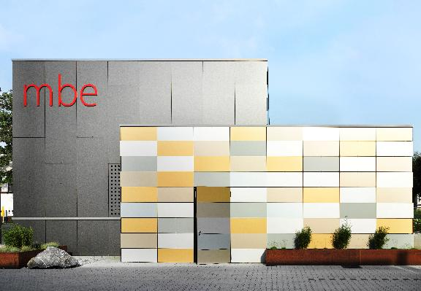

[24-10 VHF-Verlagerung Menden]

*Die Zusammenlegung des Inhouse-Spezialisten für Lackierungen, MBE Menden, und der VHF-Abteilung bei SFS optimiert Arbeitsprozesse und stärkt das One-Stop-Shop-Prinzip für Bauprojekte.*

Bildquelle: SFS

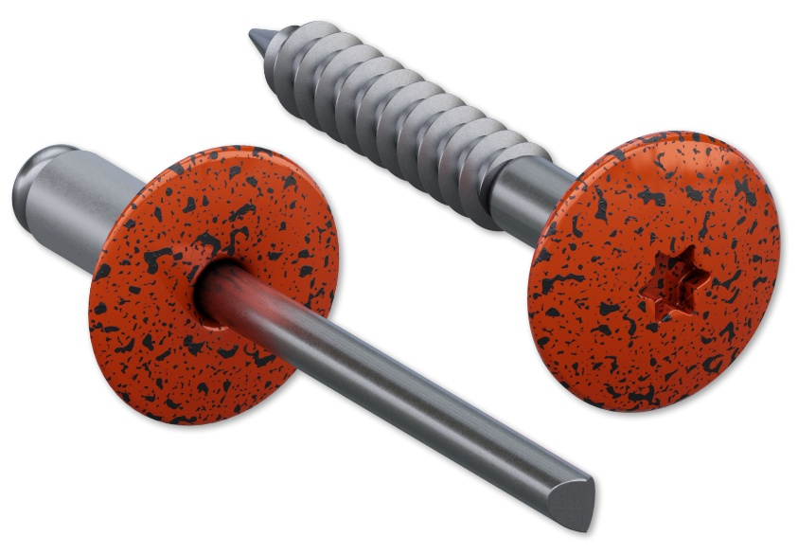

[24-10 Gesprenkelte Beschichtung]

*Das Unternehmen aus dem Sauerland bietet auftragsbezogen beschichtete Nieten und Schrauben an, die sich nahtlos in die Farbstruktur von Fassadenplatten einfügen.*

Bildquelle: SFS

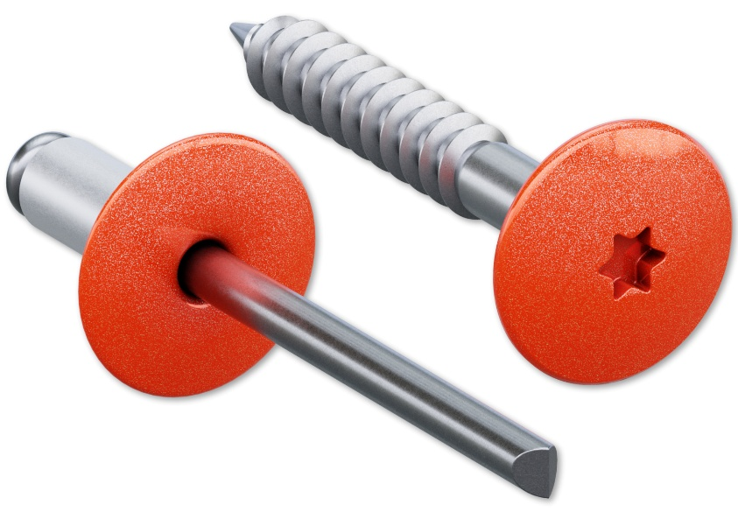

[24-10 Metallic Beschichtung]

*SFS bietet eine nahezu unbegrenzte Farbvielfalt für Beschichtungen von Schraub- und Nietköpfen – von Unifarben über Metallic- und Perleffekte bis hin zu Multieffektlacken im Mehrschichtaufbau.*

Bildquelle: SFS

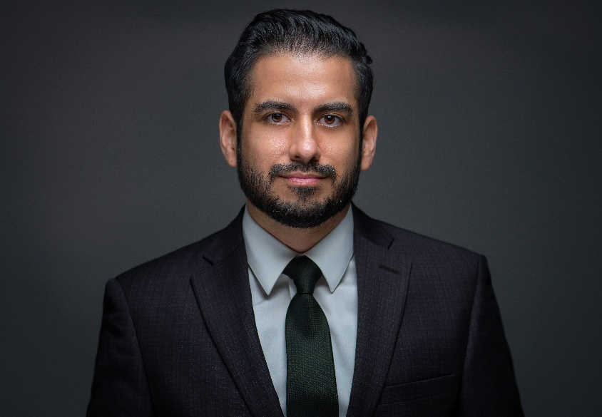

[24-10 Marco Alexander Caiza Andresen]

*„Durch die physische Nähe unserer Teams können wir die Effizienz weiter steigern und unsere Innovationskraft gezielt einsetzen“, so Marco Alexander Caiza Andresen.*

Bildquelle: SFS

|  |  |  |
| --- | --- | --- |
| Herausgeber  SFS Group Germany GmbH  Division Construction  In den Schwarzwiesen 2  61440 Oberursel/Ts  Tel.: +49 6171 7002-0  E-Mail: de.info@sfs.com  de.sfs.com | Ansprechpartner für Redaktionen:  Kommunikation2B  Mareike Wand-Quassowski  Westfalendamm 241  D - 44141 Dortmund  Tel.: +49 0231 33049323  E-Mail: m.quassowski@kommunikation2b.de  www.kommunikation2b.de |  |
| Bei Veröffentlichung von Bild- oder Textmaterial freuen wir uns über die Zusendung eines Belegexemplars. | | |